**Конспект интегрированного занятия по развитию речи, с музыкальными элементами, на основе здоровьесберегающих технологий (психогимнастика, мимическая гимнастика, релаксация).**

***Старшая возрастная группа***

Тема***: Обучение рассказыванию, с использованием опорных картинок (пиктограмм, схем)***

***«В гости к лету, на часок»***

***Программное содержание:***

Уточнять и закреплять представления детей о живой и неживой природе. Расширять конкретные знания о растениях, насекомых, птицах, систематизировать знания о среде их обитания.

Закреплять умение составлять рассказ по опорным картинкам, схемам; обогащать словарь детей.

Развивать слуховое и зрительное восприятие, логическое мышление, творческое воображение.

Развивать мелкую моторику пальцев рук.

***Материал к занятию:***

Разрезные картинки с летней тематикой, опорные картинки-схемы, трафареты для игры «Обведи предмет по точкам», простые карандаши.

***Ход занятия:***

***Вводная часть:***

Приветствие педагога.

Встань, как только солнце встанет

И тихонечко к окошку,

Руку луч тебе протянет,

Ты подставь скорей ладошку.

А потом с улыбкой, песней,

Выйди к травам, людям, птицам,

И веселым, интересным,

День твой должен получиться!

***1 часть***

Психогимнастика:

Здравствуй, небо голубое (тянут руки вверх)

Здравствуй, солнце золотое (очерчивают круг руками)

Здравствуй, легкий ветерок (покачивают руками над головой)

Здравствуй, маленький дубок (приседают)

Улыбки как награда нам,

Мы очень рады всем гостям!

- Ребята, какое сейчас время года?

- Какой месяц?

- Какой он по счету?

- Какое время года наступит, вслед за весной?

- Назовите летние месяцы.

Послушайте, пожалуйста, запись и скажите, какая мелодия похожа на музыку лета.

Прослушивание фонограммы.

Дети выбирают музыку лета, объясняют свой выбор.

Я хочу пригласить вас в гости к лету на часок, посмотреть, все ли в природе готово к наступлению лета.

Мимическая гимнастика:

- Покажите выражением лица, ваше настроение, в летний, солнечный денек.

- Ой, вдруг пошел дождь , но он если и испортит нам настроение, то не надолго, так, как летний дождь теплый и быстро заканчивается.

- Проходя мимо клумбы, мы увидели цветок, небывалой красоты и залюбовались им.

- А вечером вас укусил комарик.

Но летом грустить нельзя, скорей улыбнитесь друзья!

***2 часть***

На столах конвертики, поиграем в игру «Собери картинку и расскажи о ней». Звучит фонограмма «Звуки лета».

Музыкальная пауза.

Ожидай нас, летний лес.

Мы приедем скоро

Сколько сказок и чудес

У лесного бора!

Что же мы в лесу найдем?

А об этом мы споем!

Хороводная игра «По малину в лес пойдем».

**3 часть.**

Посмотрите, лето приготовило для нас картинки – помощницы, для составления рассказа о лете.

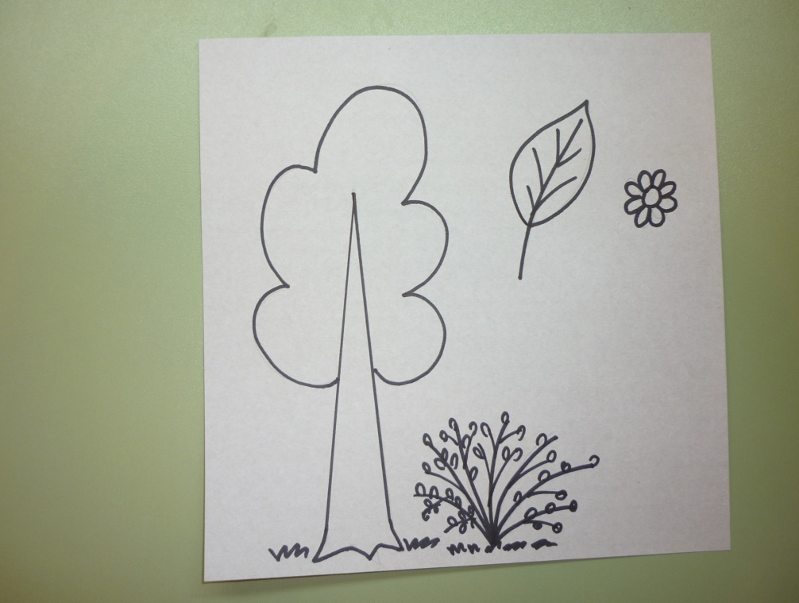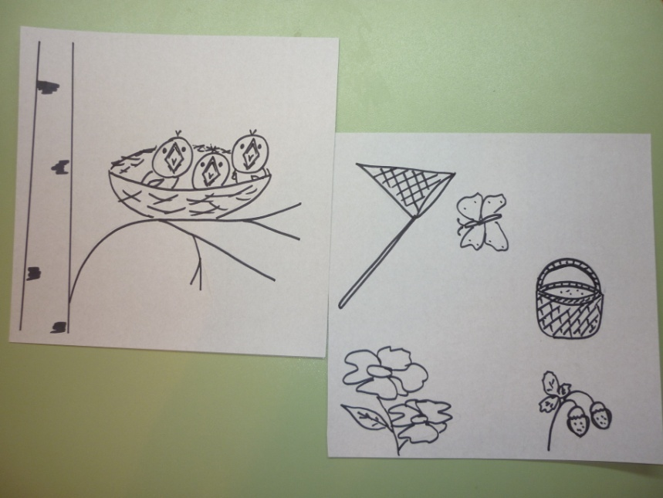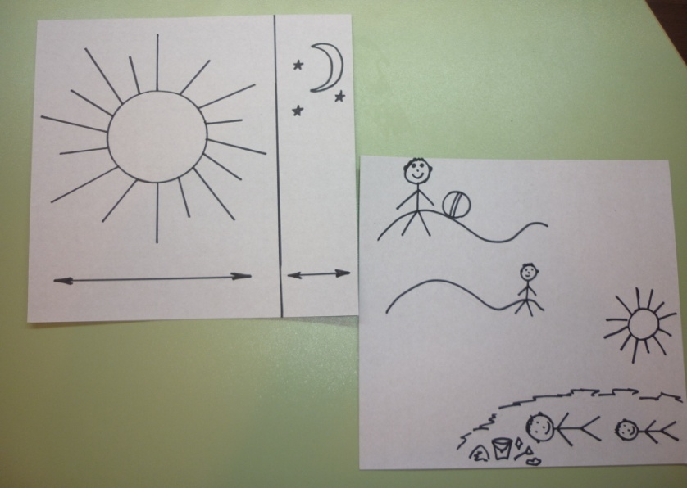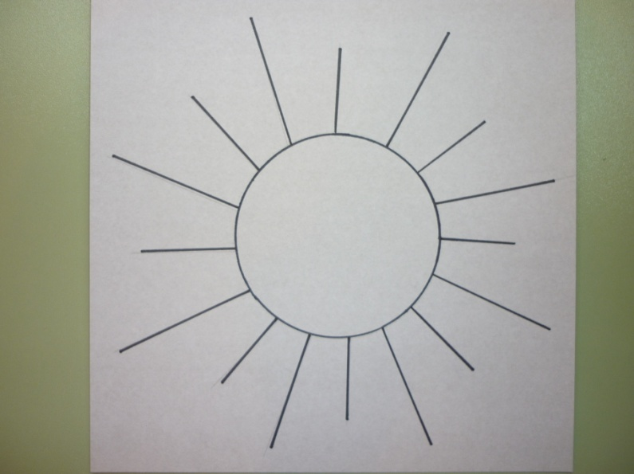

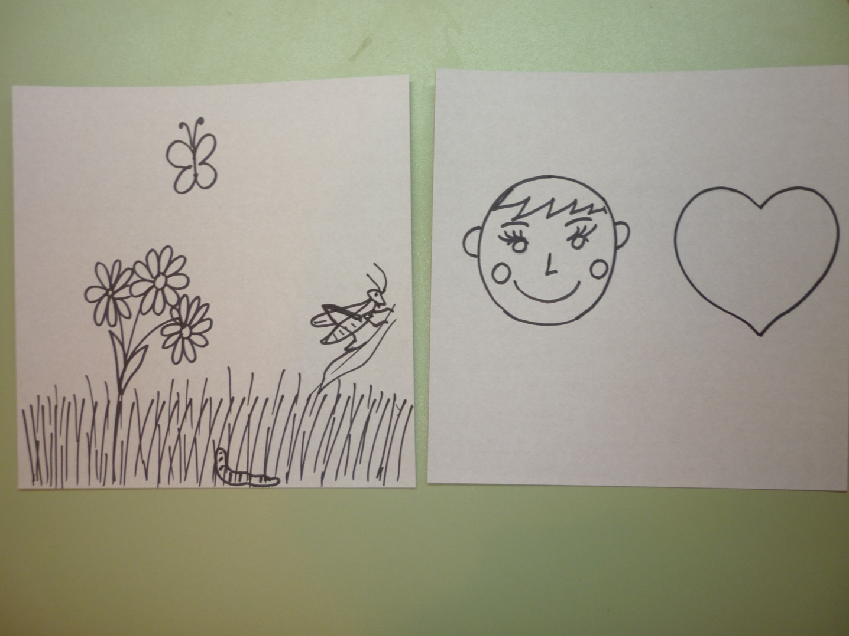

Составление рассказа, с использованием опорных картинок.

Светит жаркое летнее солнце. День длинный, ночь короткая. На деревьях и кустах много листьев и разноцветных цветов. В густой траве на земле, распустились цветы, ползают гусеницы, скачут кузнечики, летают красивые бабочки. В гнездах пищат птенцы. Взрослые и дети купаются в реке, загорают под солнцем, играют в разные игры. Ловят рыбу, собирают цветы и ягоды. Все любят лето! Все рады лету!

Рассказы детей.

***4 часть.***

Пальчиковая гимнастика «Летний дождь».

- Раз, два, три, четыре, пять (загибают пальчики по одному)

- Вышел дождик погулять (пальчики идут по столу)

- Шел неспешно, по привычке.

- А куда ему спешить? (поднять плечи, развели руки)

- Вдруг, читает на табличке (пальчиком «читают» )

- По газону не ходить! (грозят пальчиком)

- Дождь вздохнул тихонько «Ох» (вздохнули)

- И ушел. Газон засох.

Педагог предлагает детям игру «Обведи по точкам и узнай предмет»

Цель: развитие мелкой моторики пальцев рук.

Несмотря на то, что мы заглянули в гости к лету, на часок, оно приготовило для вас настоящие летние угощения, в лукошке.

Сюрпризный момент, угощение ягодами.

Давайте дети,

Дружить друг с другом,

Как птицы - с небом,

Как травы – с лугом,

Как ветер – с морем,

Поля с дождями,

Как дружит солнце,

Со всеми нами!

***Анализ и итог занятия.***